 ΠΕΡΙΦ/ΚΗ Δ/ΝΣΗ Α/ΘΜΙΑΣ & Β/ΘΜΙΑΣ  ΕΚΠ/ΣΗΣ ΘΕΣΣΑΛΙΑΣ  ΔΙΕΥΘΥΝΣΗ Β/ΘΜΙΑΣ ΕΚΠ/ΣΗΣ ΜΑΓΝΗΣΙΑΣ  5^{ο} ΓΥΜΝΑΣΙΟ ΒΟΛΟΥ | ΕΝΟΤΗΤΑ 1^{Η}  ΜΑΘΗΜΑ 1
ΕΡΩΤΗΣΗ 1:
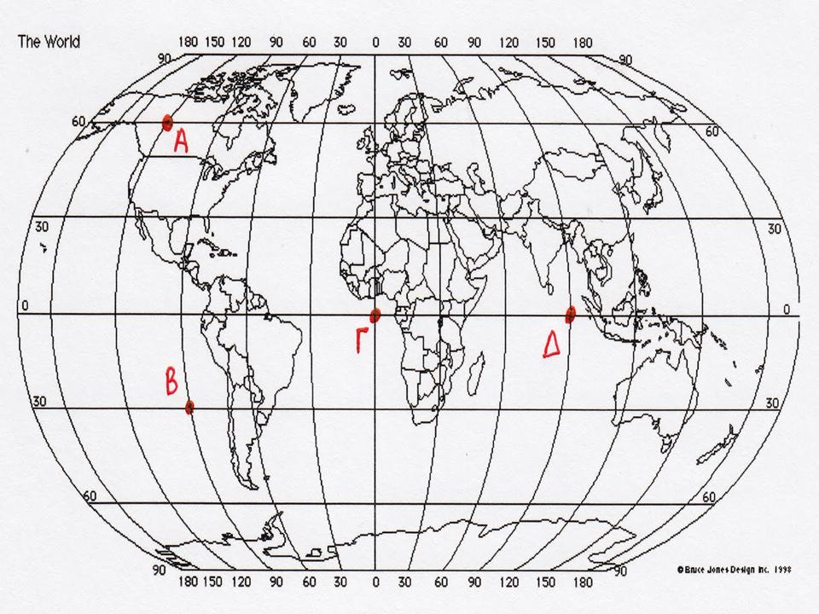
Με βάση τον παραπάνω χάρτη να βρείτε και να γράψετε τις γεωγραφικές συντεταγμένες των σημείων Α, Β, Γ και Δ.
 | ΓΕΩΓΡΑΦΙΚΟ ΠΛΑΤΟΣ | ΓΕΩΓΡΑΦΙΚΟ ΜΗΚΟΣ
Α
Β
Γ
Δ

ΕΡΩΤΗΣΗ 2:
Να γράψετε 2 ομοιότητες και 2 διαφορές της Βόρειας και της Βαλτικής θάλασσας.
ΟΜΟΙΟΤΗΤΕΣ: ……………………………………………………………………………………………………………………………………………………………………………………………………………………………………………………………………………….
ΔΙΑΦΟΡΕΣ: ………………………………………………………………………………………………………………………………………………………………………………………………………………………………………………………………………………..
ΕΡΩΤΗΣΗ 3:
Στον παρακάτω χάρτη της Ευρώπης να γράψετε τα ονόματα των θαλασσών μέσα στα κουτάκια.
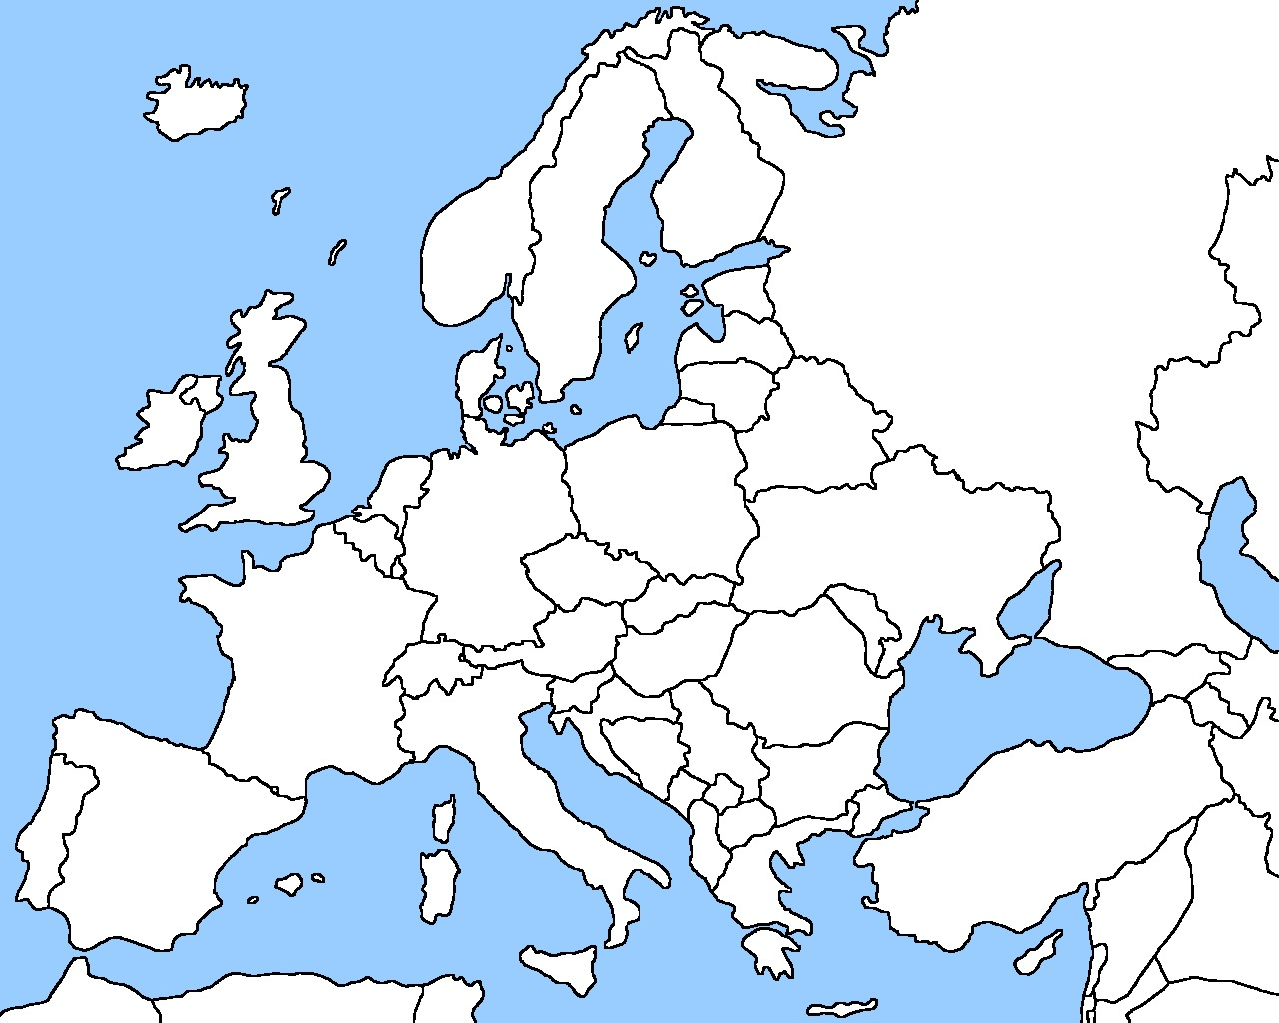

ΕΡΩΤΗΣΗ 4:
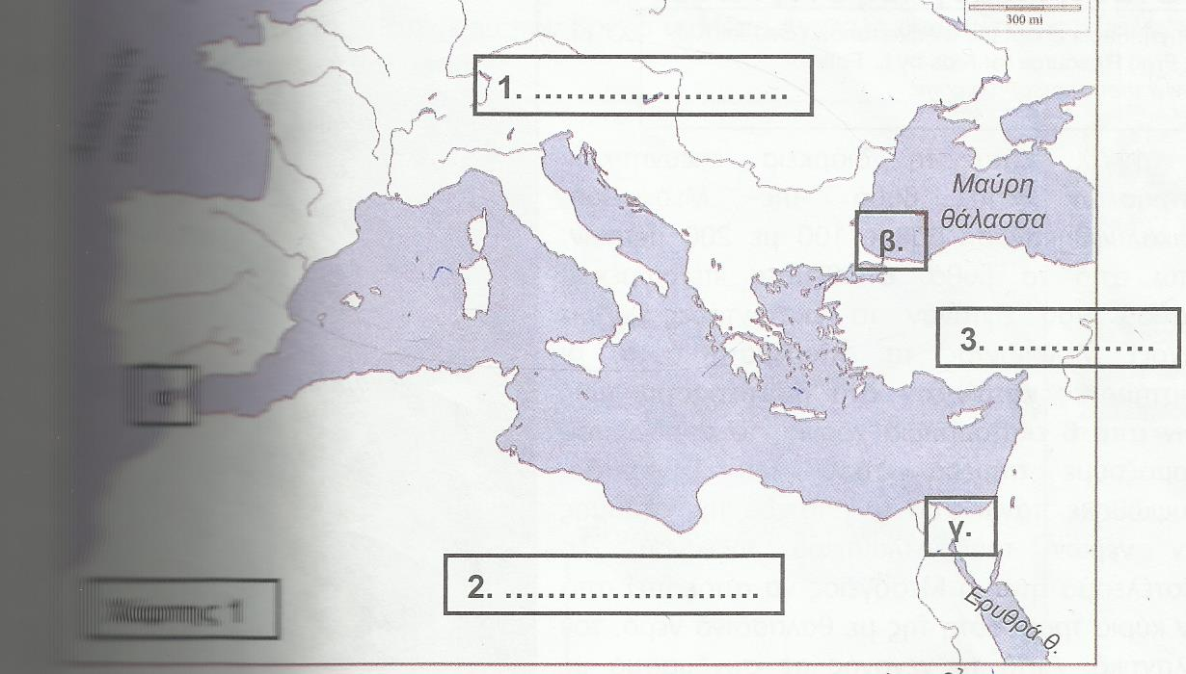
Με τη βοήθεια του παραπάνω χάρτη που εστιάζει στην περιοχή της Μεσογείου να γράψετε:
i) Όπου 1, 2, 3 τα ονόματα των ηπείρων που βρέχονται από τη Μεσόγειο θάλασσα.
1:……………………………. 2: …………………………… 3:……………………

ii) Όπου α, β, γ τα ονόματα των τριών περασμάτων.
α:……………………………………………………………………………………..
β:……………………………………………………………………………………..
γ:……………………………………………………………………………………..

Εύχομαι επιτυχία στο στόχο σας!!!!!!!

